EJERCICIO DE NORMALIZACIÓN 1

**Dada la siguiente tabla se pide normalizarla hasta la 3FN, explicando detalladamente el proceso de normalización. Así como las decisiones tomadas para todo el proceso de normalización.**

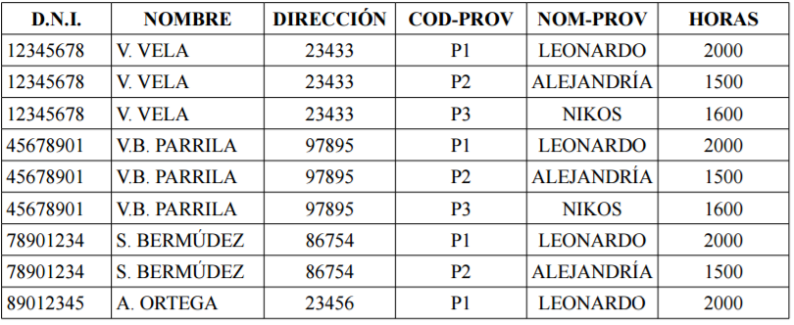

1ºFORMA NORMAL:

En este registro vemos que existe un grupo repetido para el CÓDIGO-PROV, NOM-PROV y HORAS, por lo tanto, deberemos de pasar el registro a la 1ºFN, para ello dividimos el registro en dos tablas llamadas Datos y Detalles-Datos:

Datos

|  |  |  |
| --- | --- | --- |
| D.N. I | NOMBRE | DIRECCIÓN |
| 12345678 | V. VELA | 23433 |
| 45678901 | V.B. PARRILA | 97895 |
| 78901234 | S. BERMÚDEZ | 86754 |
| 89012345 | A. ORTEGA | 23456 |

Detalles-Datos

|  |  |  |  |
| --- | --- | --- | --- |
| D.N. I | COD-PROV | NOM-PROV | HORAS |
| 12345678 | P1 | LEONARDO | 2000 |
| 12345678 | P2 | ALEJANDRÍA | 1500 |
| 12345678 | P3 | NIKOS | 1600 |
| 45678901 | P1 | LEONARDO | 2000 |
| 45678901 | P2 | ALEJANDRÍA | 1500 |
| 45678901 | P3 | NIKOS | 1600 |
| 78901234 | P1 | LEONARDO | 2000 |
| 78901234 | P2 | ALEJANDRÍA | 1500 |
| 89012345 | P1 | LEONARDO | 2000 |

2º FORMA NORMAL:

Ahora vamos a realizar la 2ºFN, para ello debemos de observar si cualquier columna no llave depende de la columna llave primaria, cualquiera que no lo cumpla será eliminada.

Observamos la tabla datos, esta está en la 2ºFN ya que el valor DNI determina el valor de las demás columnas.

Por otra parte, la segunda tabla no está en la 2ºFN ya que, aunque COD-PROV, NOM_PROV y HORAS dependen entre sí, no dependen de la llave primaria DNI. Por lo tanto, se eliminará está columna de dicha tabla y se creará una nueva tabla llamada Detalles2 que relacione dichas columnas con la llave primaria.

Detalles2

|  |  |  |
| --- | --- | --- |
| COD-PROV | NOM-PROV | HORAS |
| P1 | LEONARDO | 2000 |
| P2 | ALEJANDRÍA | 1500 |
| P3 | NIKOS | 1600 |

Detalles-Datos

|  |  |
| --- | --- |
| D.N. I | COD-PROV |
| 12345678 | P1 |
| 12345678 | P2 |
| 12345678 | P3 |
| 45678901 | P1 |
| 45678901 | P2 |
| 45678901 | P3 |
| 78901234 | P1 |
| 78901234 | P2 |
| 89012345 | P1 |

3ºFORMA NORMAL:

La 3ºFN nos dice que debemos de eliminar cualquier columna no llave que se dependiente de otra columna no llave. Al observar las tablas nos damos cuenta de que las tablas Detalles-Datos y Detalles2 están en la 3ºFN, pero la tabla Datos no ya que en esta la columna NOMBRE depende de la columna DIRECCIÓN.

Datos3

|  |  |
| --- | --- |
| D.N. I | NOMBRE |
| 12345678 | V. VELA |
| 45678901 | V.B. PARRILA |
| 78901234 | S. BERMÚDEZ |
| 89012345 | A. ORTEGA |

Datos4

|  |  |
| --- | --- |
| NOMBRE | DIRECCIÓN |
| V. VELA | 23433 |
| V.B. PARRILA | 97895 |
| S. BERMÚDEZ | 86754 |
| A. ORTEGA | 23456 |